Квест «Моя малая родина»
(для обучающихся с интеллектуальными нарушениями 7-9х классов)
, педагог-психолог
ГКОУ «Волгоградская школа-интернат №1»
Задачи: обогащать представления детей о чудесах малой родины; вызывать чувство восхищения красотой родного края; помогать составлять рассказ о малой родине по алгоритму в виде пиктограмм.
Стимульные материалы: презентация, иллюстрации, таблицы.

Квест-комната 1
Составить рассказ о малой родине по изображениям
 | 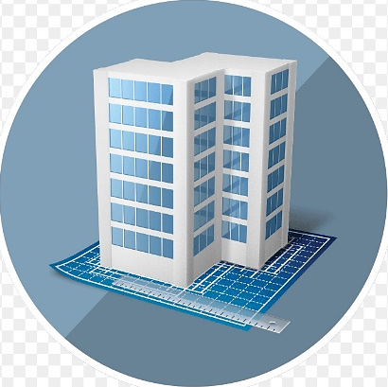 | 
 |  | 
Слова для справок: природа, дом, семья, школа, друзья, развлечения.

Квест-комната 2
Провести экспресс-исследование «7 чудес моего края»
Выбрать из 12 изображений семь, составляющие список чудес родного края.
Изображения размещены на слайде и представлены в виде раздаточного материала.

Парк «Лога»  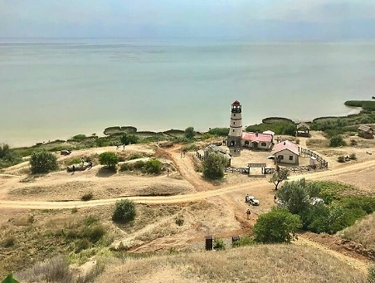 | Камышинские Уши  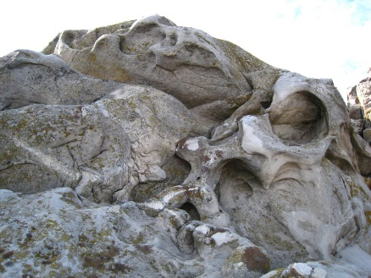 | Волго-Ахтубинская пойма  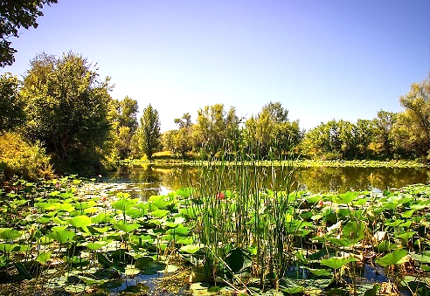
Слащевский валун  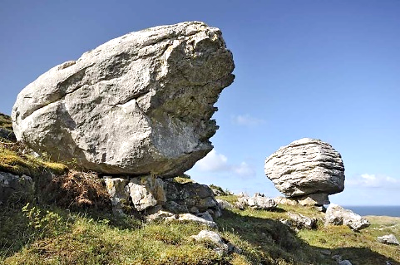 | Таганрогский залив  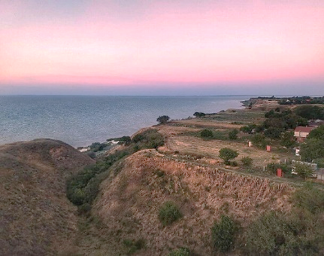 | Столбичи  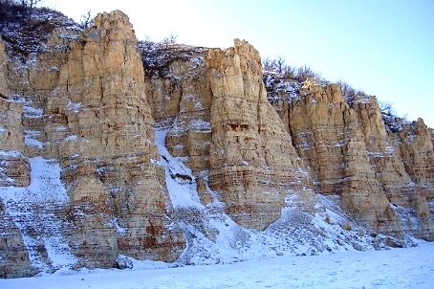
Длинный каньон  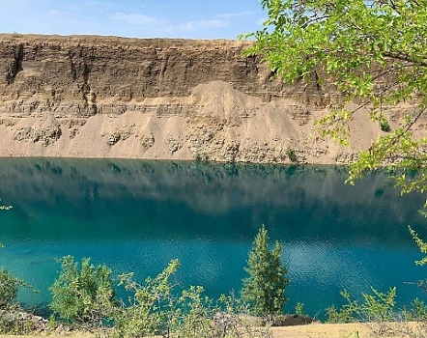 | Меловые горы  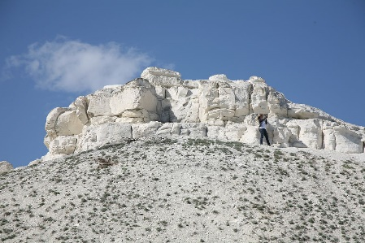 | Петергоф  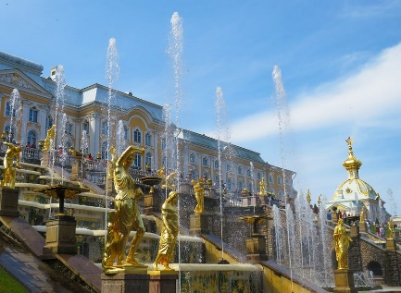
Озеро Эльтон  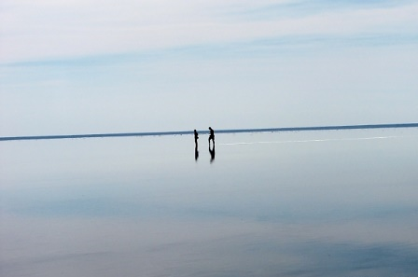 | Горная гряда Дуссе-Алинь  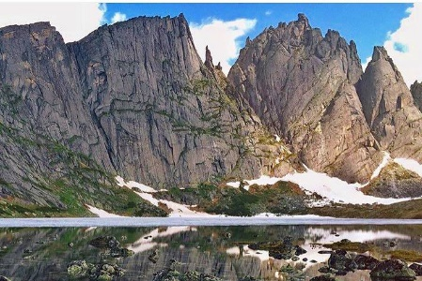 | Салтовский лес  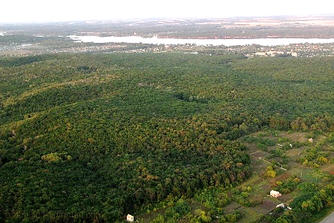

Квест-комната 3
Составить кластер «Люди, которые окружают меня на малой родине»
родители | друзья | соседи
братья и сестры | учителя | бабушки и дедушки
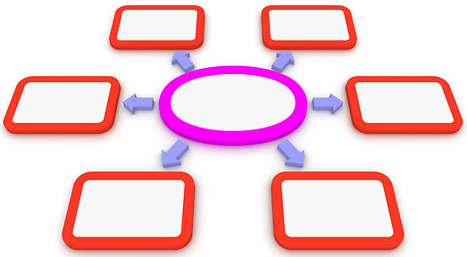
Иллюстрации скачаны:
https://s00.yaplakal.com/pics/pics_original/1/4/6/8103641.jpg
https://static.vecteezy.com/system/resources/previews/000/373/824/original/children-playing-in-playground-vector.jpg
https://cdn.culture.ru/images/99f8be99-511b-5dd0-a85c-3c005c872bfc
https://png.pngtree.com/png-clipart/20220125/original/pngtree-girl-rowing-zongye-boat-png-image_7206574.png
https://cdn.culture.ru/images/cb31fcf9-2cb9-52d5-a435-a561bf19c5ee
https://orchestra-horizont.ru/public/files/news/1620218833_14-phonoteka_org-p-kupanie-fon-22.png
https://www.clipartmax.com/png/full/473-4734061_landscaping-vector-green-leaf-png-icon.png
https://banner2.cleanpng.com/20180506/gte/kisspng-commercial-building-architectural-engineering-clip-5aee9da8ca1963.1168614815255873688278.jpg
https://beru-avtobus.ru/wp-content/uploads/2019/11/passazhirskie_perevozki.png
https://espb.pro/users_files/public/d5ac8f989f4c715e3b6ad4792e46391b.png
https://cdn2.iconfinder.com/data/icons/people-activities/300/People-Flat-006-1024.png
https://banner2.cleanpng.com/20180328/wee/kisspng-computer-icons-carousel-entertainment-carousel-5abb5aee8bcae3.5118714715222279505726.jpg
https://vlg.aif.ru/culture/events/1195799?ysclid=m2jwchrn80230101008
https://ic.pics.livejournal.com/temkaa/8815098/319408/319408_original.jpg
http://photos.wikimapia.org/p/00/06/53/72/33_full.jpg
https://cdn.britannica.com/32/150832-050-97128D14/Burren-Ireland-County-Clare.jpg
https://a.d-cd.net/66dd19cs-960.jpg
https://vki2.okcdn.ru/i?r=BDHsYJQ9nKW8WSbKUwTOyh4oOpQtG4n3V4XAhvOvakt4DlvIow3x79Osp5lsDpGOH2g
https://t3.ftcdn.net/jpg/00/41/60/40/360_F_41604029_MLrzcDCEFgfdFdl5NAPzFJFsoMvbXR8j.jpg

